INTERNAT
Diagrammes :
Diagramme de cas d'utilisation :
La figure ci-dessous représente le diagramme de cas d'utilisation de l'application INTERNAT, Elle met en évidence les principaux acteurs qui interviennent dans le système ainsi que les fonctionnalités auxquelles ils peuvent accéder selon leurs responsabilités.
Le diagramme distingue sept catégories d'acteurs : le stagiaire ou candidat, le gestionnaire d'internat, le responsable de restauration, le chef de pôle scolarité, le directeur de complexe ou de CMC, l'administrateur et les directions régionales ou centrale.
- Le stagiaire ou candidat : utilise la plateforme pour soumettre sa candidature en ligne, suivre l'état de son dossier et accéder aux différents services liés à son hébergement. Il peut également déposer des réclamations.
- Le gestionnaire d'internat : intervient principalement dans l'instruction des dossiers de candidature, la gestion des hébergements et des lits, le contrôle des paiements et le traitement des réclamations relevant de ses responsabilités.
- Le chef de pôle scolarité : participe au pilotage du processus d'admission à travers la gestion des campagnes, la préparation de la délibération et la validation des menus de restauration.
- Le directeur de complexe ou de CMC : intervient notamment dans la délibération, qui constitue une étape décisionnelle du processus d'admission.
- Le responsable de restauration : assure la préparation et la transmission des menus ainsi que la gestion des effectifs et du service des repas.
- L'administrateur : assure la gestion de l'organisation, des comptes utilisateurs, du paramétrage et des fonctions d'audit.
- Les directions régionales et centrale : interviennent dans le pilotage et la gestion de la grille nationale de référence.
.
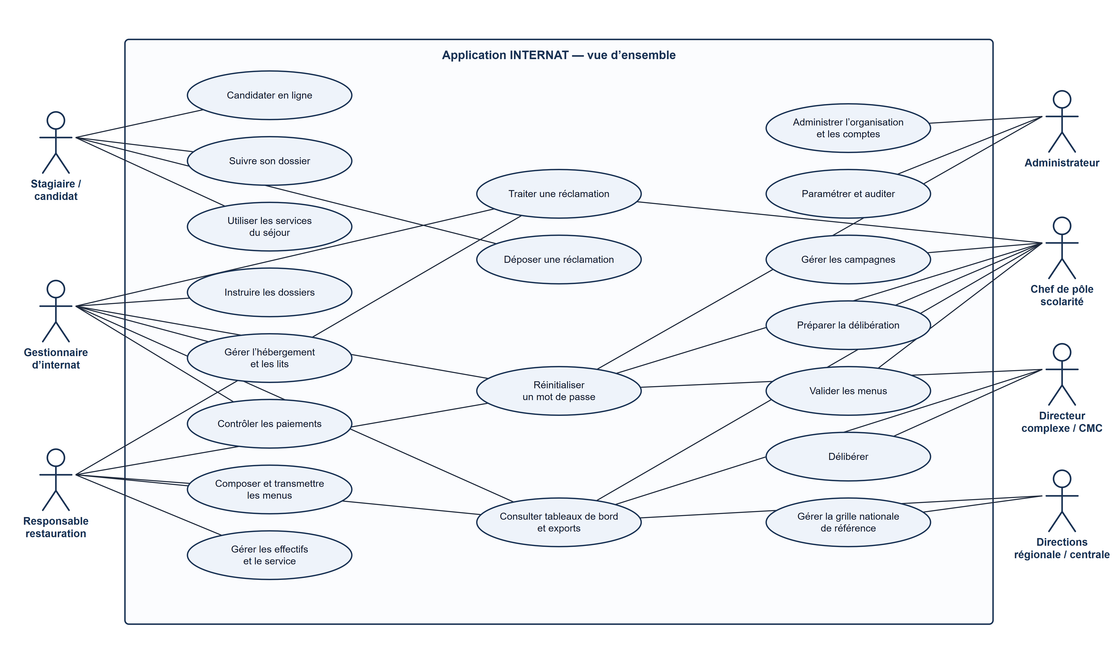
Figure 1 — Diagramme de cas d’utilisation — vue d’ensemble de l’application INTERNAT

Le diagramme présente également des fonctionnalités transversales, notamment la réinitialisation des mots de passe et la consultation des tableaux de bord et des exports, dont l'accès dépend des autorisations attribuées aux différents acteurs.

Diagrammes d’activité
Les diagrammes d’activité permettent de représenter de manière graphique le déroulement des processus fonctionnels de l’application, en mettant en évidence les différentes actions, les décisions et les interactions entre les acteurs concernés.
Dans le cadre de cette application de gestion des internats, trois diagrammes ont été élaborés afin d’illustrer les principaux processus métier.
- Processus d’inscription et de traitement des candidatures
- Interaction entre le candidat et le gestionnaire lors du traitement d’un dossier
- Gestion de la restauration, des réservations et des effectifs
Ces diagrammes permettent ainsi de mieux comprendre l’enchaînement des opérations, la répartition des responsabilités et les règles de fonctionnement de l’application.
- Diagramme d’activité — Processus d’inscription et de traitement des candidatures
Ce diagramme d’activité illustre le déroulement du processus d’inscription et de traitement des candidatures à l’internat, depuis la saisie des informations du candidat jusqu’à la publication des résultats d’admission. Il met en évidence les interactions entre les cinq intervenants : le candidat, l’application, le gestionnaire d’internat, le chef de pôle et le directeur.
Le processus commence par la saisie des informations personnelles et de formation du candidat, le choix d’une campagne d’inscription ouverte et le dépôt des pièces justificatives nécessaires. Une fois le dossier complété et la candidature soumise, l’application procède à la création du compte et à l’enregistrement du dossier.
Le gestionnaire d’internat intervient ensuite pour vérifier l’inscription en formation et contrôler les pièces justificatives. À l’issue de cette vérification, le dossier peut être validé, retourné au candidat pour correction ou rejeté avec justification. Les candidatures validées font l’objet d’un calcul automatique du score et d’un classement par l’application.
Le chef de pôle intervient pour contrôler le classement, effectuer les rectifications nécessaires et préparer la liste destinée à la délibération. Le directeur procède ensuite à la délibération et à la validation des admissions. Enfin, l’application publie les résultats en précisant le statut de chaque candidature : admis, en liste d’attente ou refusé.
Ce processus permet d’assurer un traitement structuré des candidatures, une répartition claire des responsabilités entre les différents acteurs et une traçabilité des décisions prises à chaque étape.

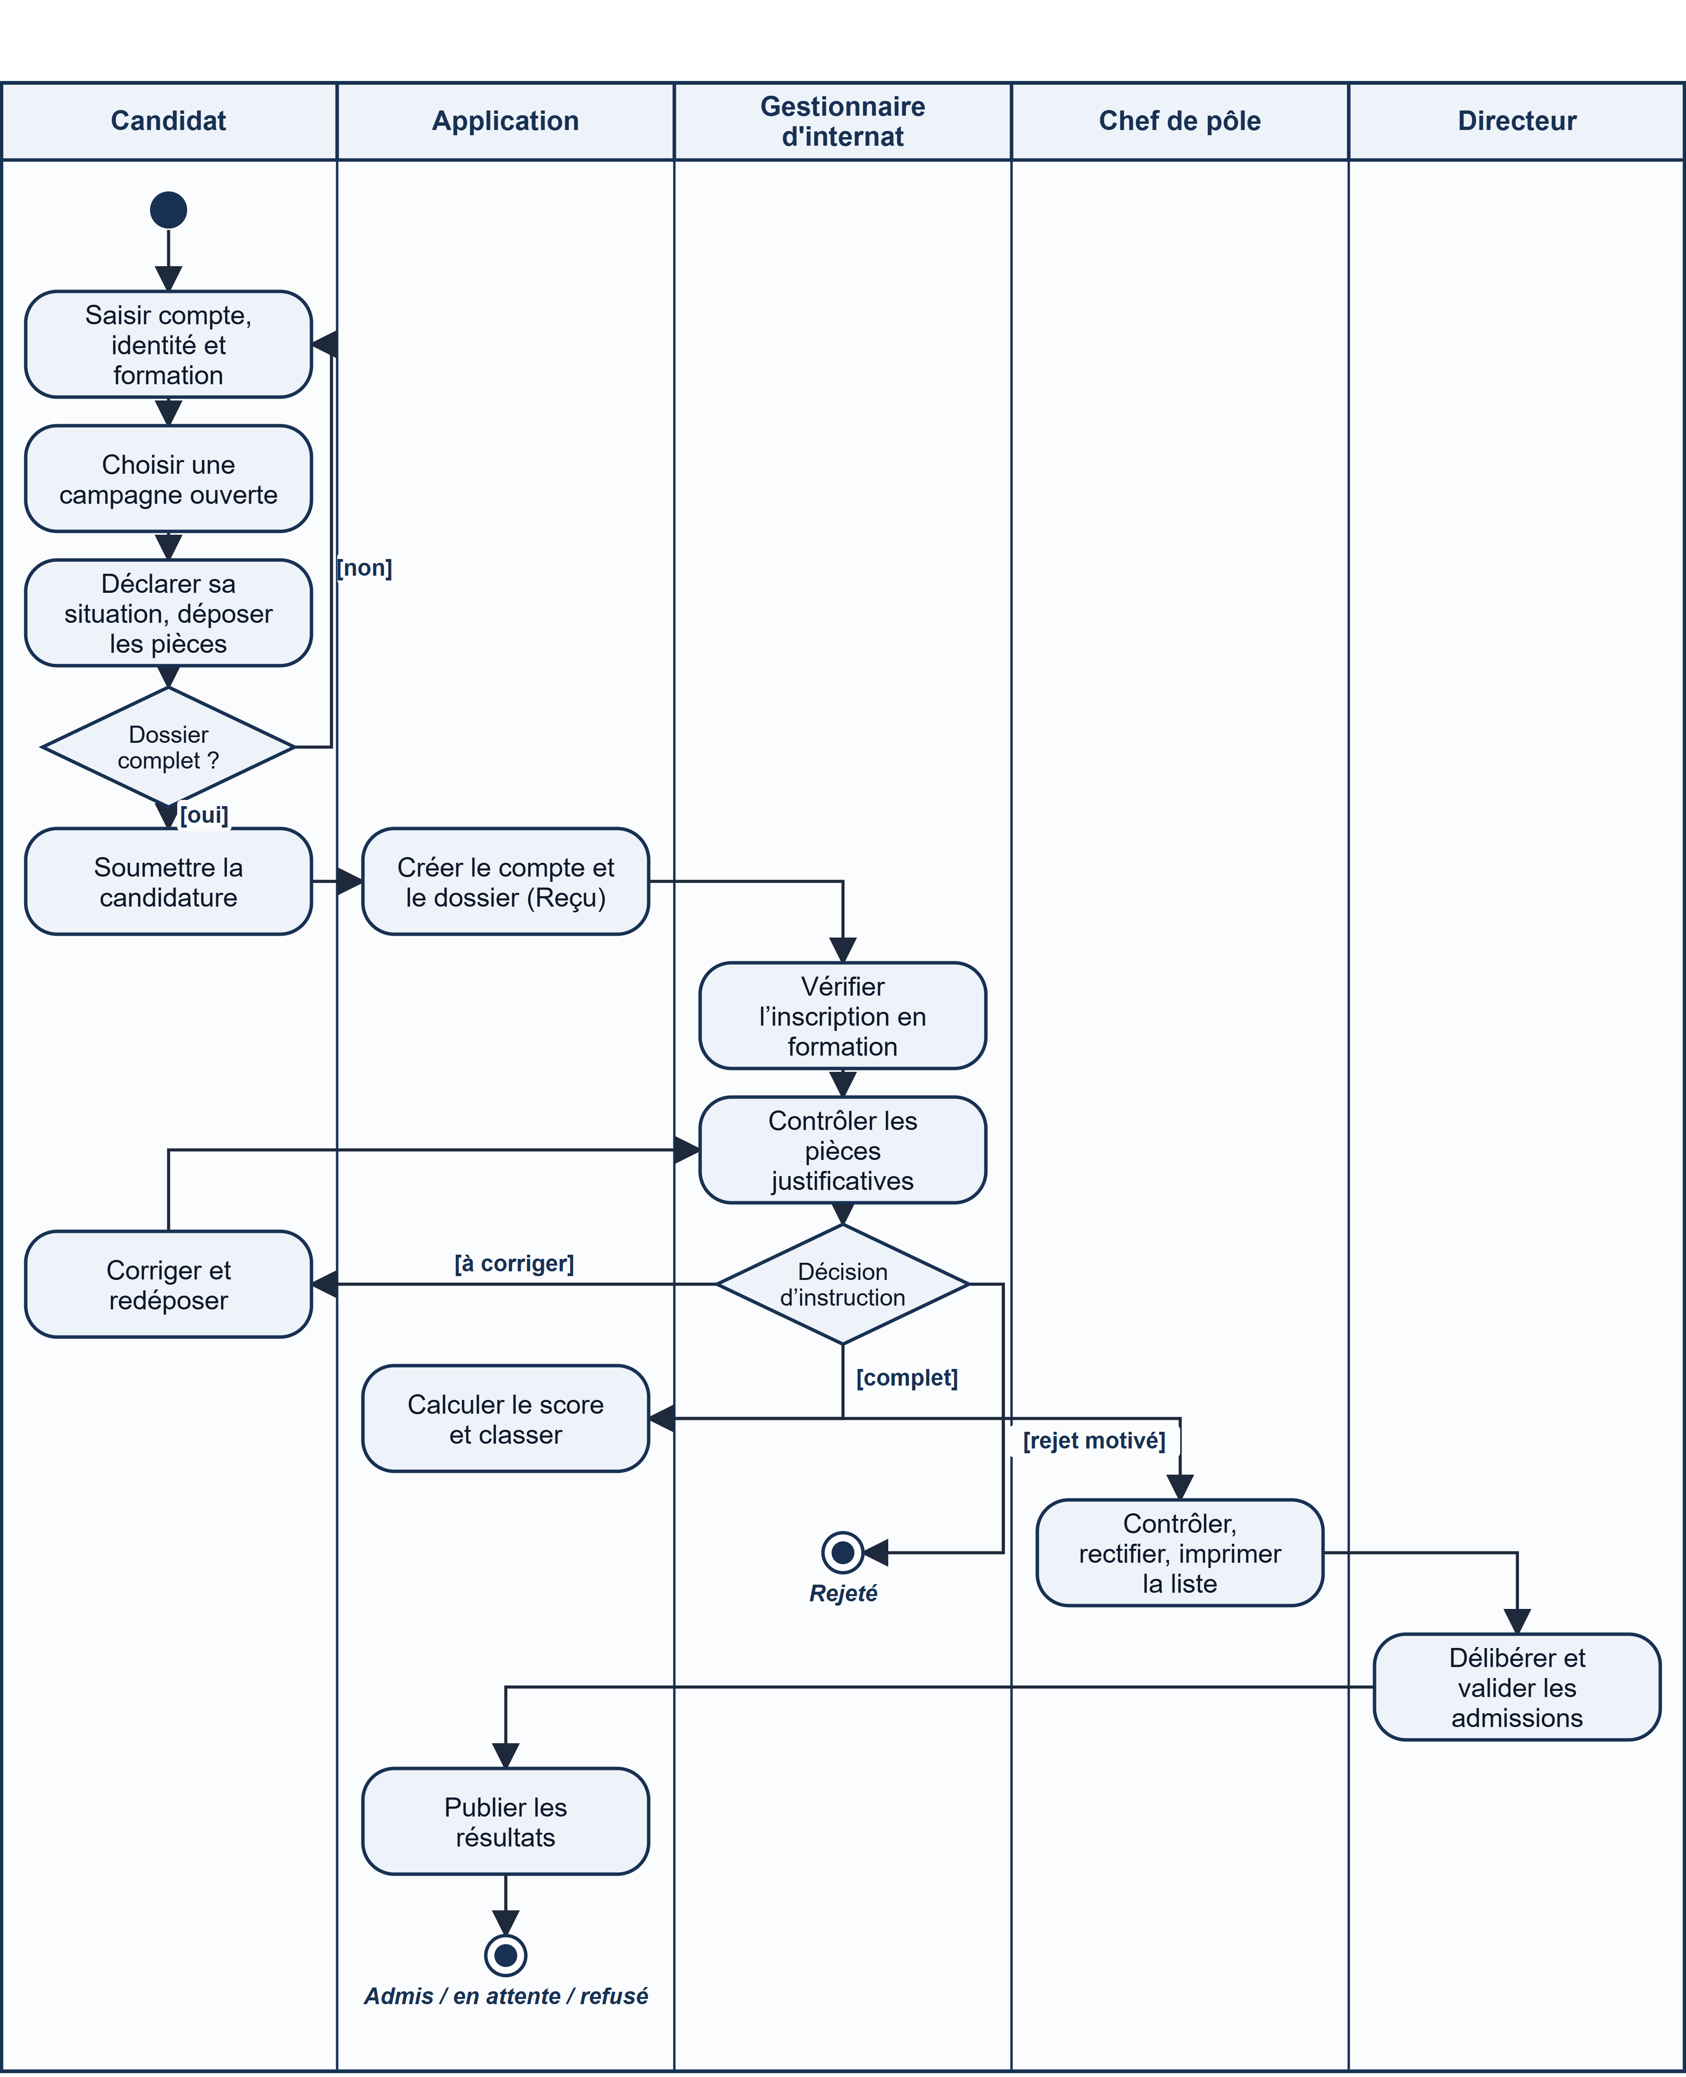
Figure 2 — Diagramme d’activité — Processus d’inscription et de traitement des candidatures

- Diagramme d’activité — Interaction entre le candidat et le gestionnaire lors du traitement d’un dossier
Ce diagramme d’activité présente les interactions entre le candidat, l’application et le gestionnaire d’internat lors du processus de vérification et de traitement d’un dossier de candidature.
Il met en évidence les différentes étapes de contrôle des pièces justificatives ainsi que les échanges nécessaires pour assurer la conformité du dossier.
Le processus Commence par la soumission du dossier par le candidat. L’application enregistre la candidature avec le statut « Reçu » et la met à la disposition du gestionnaire d’internat. Ce dernier procède à la vérification de l’inscription en formation et à l’examen des pièces justificatives fournies. Lorsqu’une pièce est non conforme, elle est signalée comme étant à remplacer, accompagnée d’un commentaire précisant les corrections attendues.
À l’issue de cette vérification, trois décisions sont possibles : retourner le dossier pour rectification, le rejeter avec un motif justifié ou le déclarer complet. En cas de retour pour correction, le candidat reçoit une notification, consulte les observations du gestionnaire, remplace les pièces concernées et soumet à nouveau son dossier pour un nouvel examen. En cas de rejet, l’application met à jour le statut de la candidature et notifie le motif au candidat.
Lorsque le dossier est déclaré complet, l’application procède au calcul du score de la candidature et informe le candidat de l'état de son dossier. Le processus de vérification prend alors fin et la candidature peut poursuivre les étapes suivantes du processus d’admission.
Ce diagramme illustre ainsi le mécanisme de traitement des dossiers, en assurant la traçabilité des vérifications, la communication entre le candidat et le gestionnaire d’internat ainsi que le suivi des différentes décisions prises.

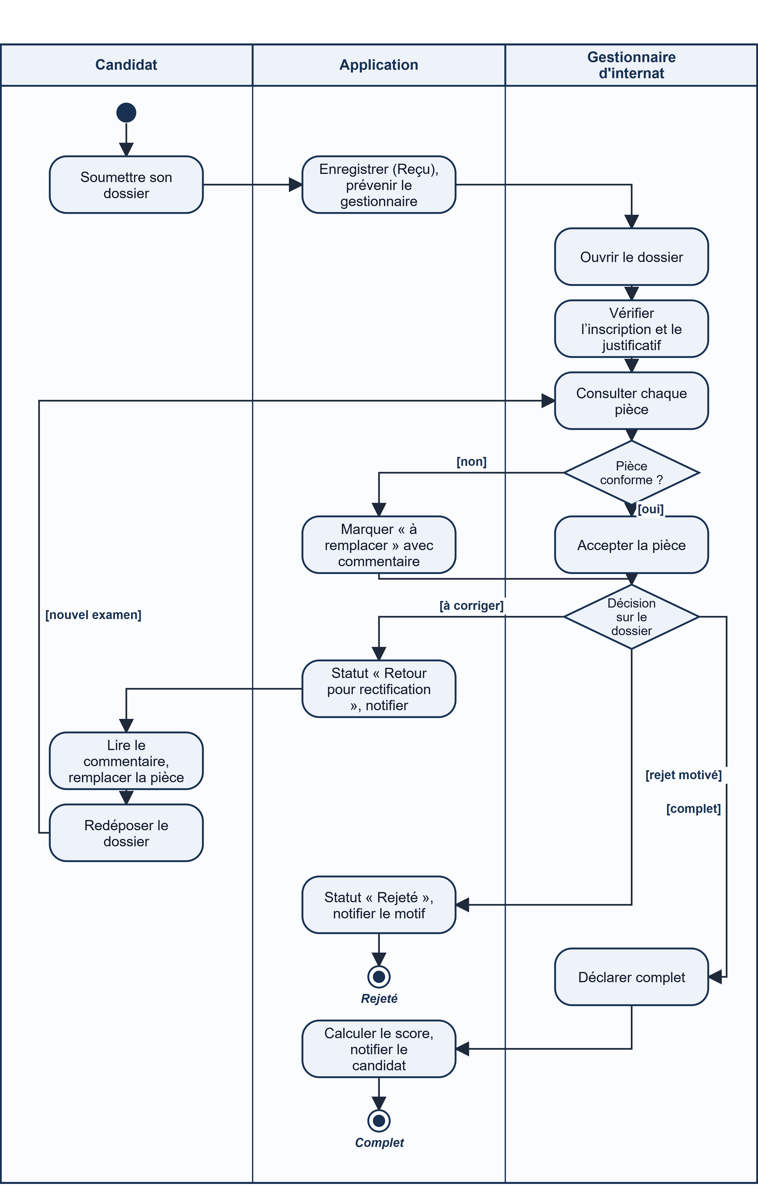
Figure 3 — Diagramme d’activité — Interaction entre le candidat et le gestionnaire lors du traitement d’un dossier

- Diagramme d’activité — Gestion de la restauration, des réservations et des effectifs
Ce diagramme d’activité présente le processus de gestion de la restauration au sein de l’internat, depuis l’élaboration des menus jusqu’au suivi des repas servis et des effectifs. Il met en évidence les interactions entre les quatre intervenants : le responsable de restauration, le chef de pôle, l’application et le stagiaire.
Le processus commence par l’élaboration des menus hebdomadaires par le responsable de restauration, qui les transmet au chef de pôle pour vérification et validation. En cas de non-conformité, les menus sont retournés au responsable pour correction avant une nouvelle soumission. Une fois validés, ils sont publiés par l’application et mis à la disposition des stagiaires pour réservation.
Les stagiaires peuvent alors réserver leurs repas pour le lendemain ou pour l’ensemble de la semaine, tout en signalant leurs éventuelles allergies alimentaires. Ils disposent également de la possibilité de modifier ou d’annuler leurs réservations jusqu’à la veille à 18 h.
Le responsable de restauration consulte ensuite la liste prévisionnelle des réservations pour le lendemain (J+1), procède à son impression et confirme les effectifs attendus. L’application fige alors les réservations afin de permettre l’organisation du service. Lors de la distribution des repas, le responsable assure le pointage des stagiaires servis et absents.
À la clôture du service, l’application compare les effectifs ayant effectivement bénéficié des repas avec ceux initialement confirmés afin d’identifier les éventuels écarts. Le responsable peut également imprimer les listes des absences par repas ou par journée.
Ce processus permet d’assurer une meilleure planification des repas, un suivi rigoureux des réservations et des effectifs ainsi qu’une traçabilité des présences et des absences, contribuant à l’amélioration de l’organisation et de la gestion du service de restauration.

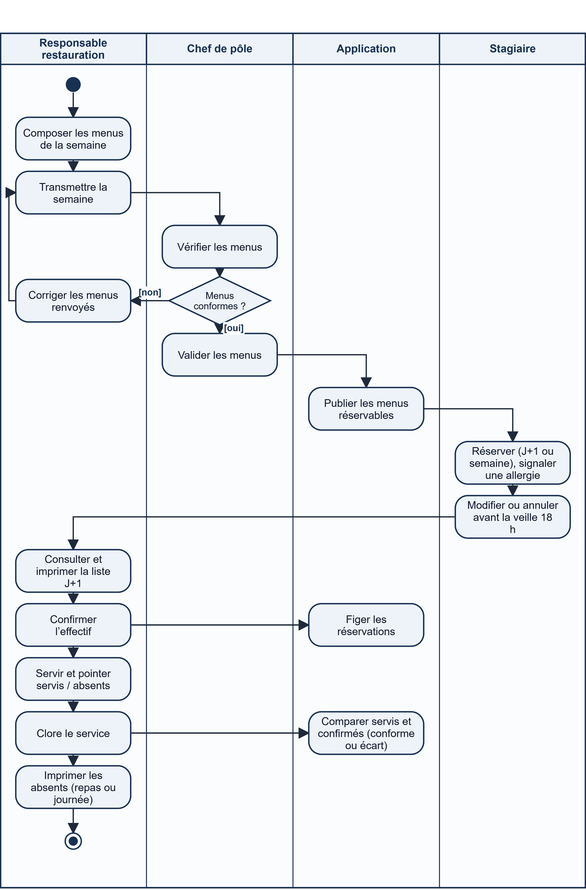
Figure 4 — Diagramme d’activité — Gestion de la restauration, des réservations et des effectifs

Diagrammes de séquence
Les diagrammes de séquence permettent de représenter les interactions entre les différents acteurs et le système au cours d'un processus donné. Ils illustrent, dans un ordre chronologique, les échanges d'informations, les actions effectuées et les réponses générées par l'application.
Diagramme de séquence — Transmission et validation des menus entre le responsable de restauration et le chef de pôle
Ce diagramme présente les interactions entre le responsable de restauration, l'application INTERNAT et le chef de pôle scolarité dans le cadre de la préparation et de la validation des menus hebdomadaires.
Le processus commence par la création des menus de la semaine par le responsable de restauration, qui renseigne les repas prévus pour chaque journée, notamment le petit-déjeuner, le déjeuner et le dîner. Les menus sont enregistrés dans le système avec le statut « Proposé ». Une fois la préparation terminée, le responsable transmet les menus au chef de pôle pour validation. L'application actualise alors leur statut, enregistre l'opération dans le journal et notifie le chef de pôle.
Après consultation des menus transmis, le chef de pôle dispose de deux possibilités. Si les menus sont conformes, il valide la semaine. Le système enregistre cette décision, actualise le statut des menus concernés et informe le responsable de restauration que les menus sont validés et ouverts à la réservation.
Si des corrections sont nécessaires, le chef de pôle peut demander la modification d'un repas, d'une journée ou de l'ensemble de la semaine, en précisant le motif du retour. Le responsable de restauration reçoit alors une notification, consulte les observations, effectue les corrections demandées et transmet à nouveau les menus pour validation. Le système conserve l'historique des opérations et informe le chef de pôle qu'un nouvel examen est nécessaire.
Ce diagramme met ainsi en évidence le circuit de validation des menus, la répartition des responsabilités entre les deux acteurs et la traçabilité des échanges. Il montre également comment le processus permet de corriger les menus avant leur mise à disposition des stagiaires pour réservation.

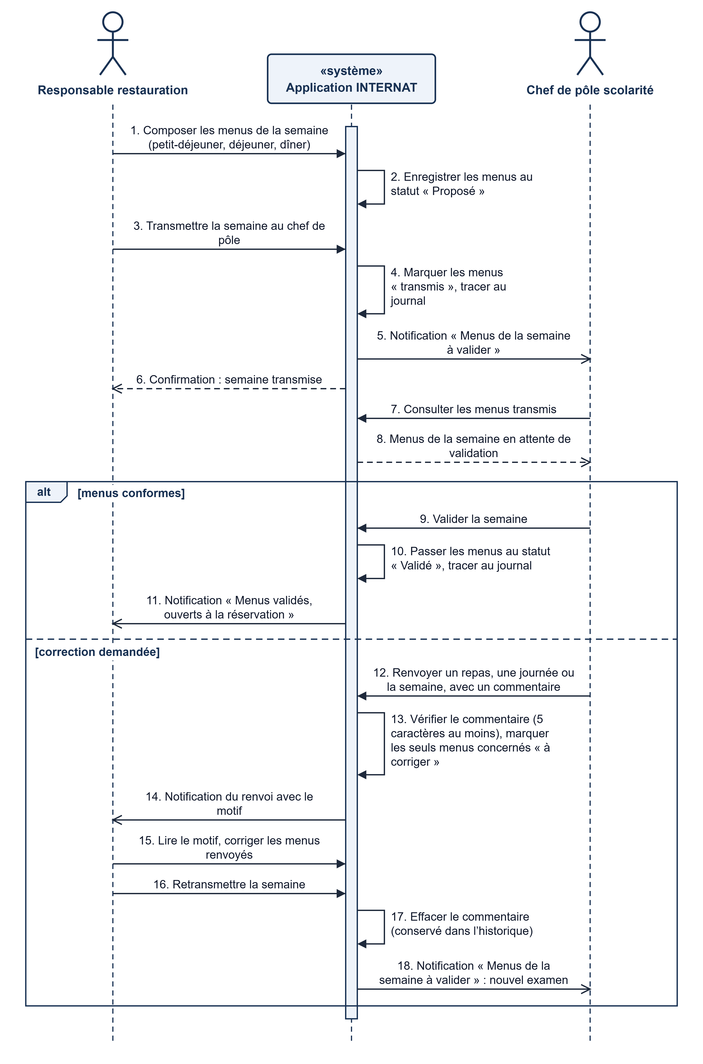
Figure 5 — Diagramme de séquence — Transmission et validation des menus entre le responsable restauration et le chef de pôle
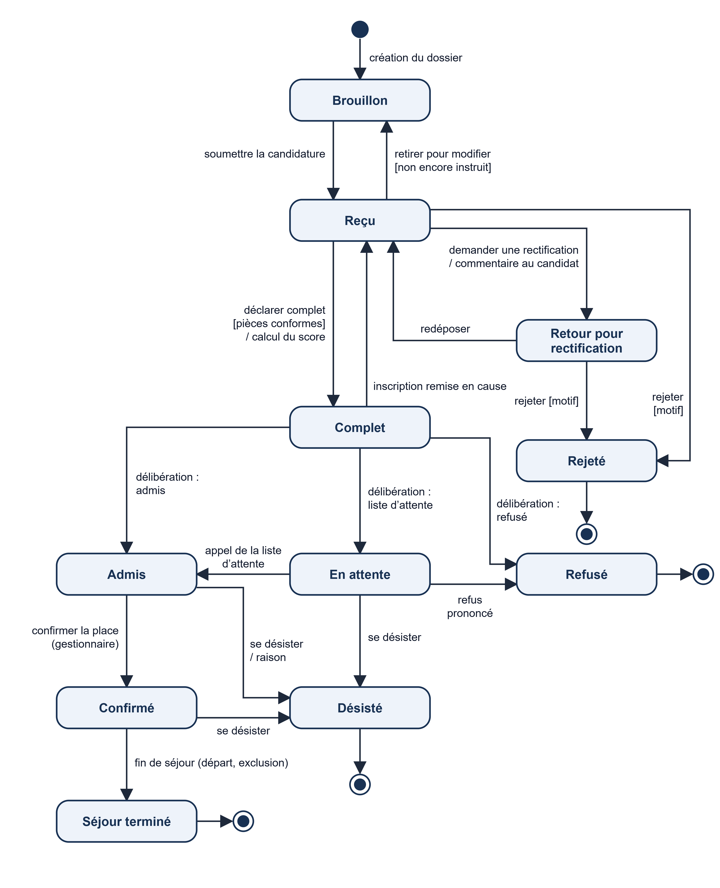
Figure 6 — Diagramme d’états-transitions — Évolution du statut d’une candidature

Diagrammes d’états-transitions
Les diagrammes d’états-transitions permettent de représenter les différents états possibles d’un objet au cours de son cycle de vie, ainsi que les événements ou conditions qui provoquent le passage d’un état à un autre. Ils sont particulièrement utiles pour comprendre l’évolution d’un dossier dans une application métier, car ils mettent en évidence les changements de statut, les règles de gestion associées et les issues possibles du processus.
Diagramme d’états-transitions — Évolution du statut d’une candidature
Ce diagramme illustre le cycle de vie complet d’une candidature dans l’application INTERNAT, depuis sa création par le stagiaire jusqu’à son issue finale. Il permet de visualiser les différents statuts que peut prendre un dossier ainsi que les transitions déclenchées par les actions du candidat, du gestionnaire de l’internat ou par les décisions prises lors de la délibération.
Le processus commence par la création du dossier, qui place automatiquement la candidature à l’état Brouillon. À ce stade, le candidat saisit les informations demandées et prépare les pièces justificatives nécessaires. Une fois le dossier prêt, il peut soumettre la candidature, ce qui fait passer le dossier à l’état Reçu. Tant que le dossier n’a pas encore été instruit, le candidat peut également le retirer pour le modifier, ce qui le ramène à l’état Brouillon.
Lorsque le dossier est à l’état Reçu, il peut être examiné par le gestionnaire. Si des corrections sont nécessaires, une demande de rectification accompagnée d’un commentaire est adressée au candidat ; le dossier passe alors à l’état Retour pour rectification. Après modification, le candidat peut redéposer son dossier, qui revient à l’état Reçu pour un nouvel examen. Si le dossier présente un motif de non-conformité ou d’inéligibilité, il peut être rejeté.
Si les pièces sont jugées conformes, le dossier est déclaré complet, avec calcul du score, puis passe à l’état Complet. Ce statut signifie que la candidature est prête à être prise en compte dans le processus de sélection. Toutefois, si l’inscription est remise en cause, le dossier peut revenir à l’état Reçu pour une nouvelle vérification.
À partir de l’état Complet, la candidature entre dans la phase de délibération. Trois issues principales sont possibles. Si la décision est favorable, le dossier passe à l’état Admis. Si le candidat n’est pas admis immédiatement mais reste éligible, il passe à l’état En attente. Enfin, si la décision est négative, le dossier est placé à l’état Refusé.
Lorsqu’un candidat est En attente, il peut par la suite être appelé depuis la liste d’attente, auquel cas il rejoint l’état Admis. Il peut également se désister, ce qui entraîne le passage à l’état Désisté. De même, un candidat Admis peut confirmer sa place grâce à l’action du gestionnaire, ce qui fait évoluer le dossier vers l’état Confirmé. Avant ou après admission, un désistement peut aussi être enregistré, conduisant également à l’état Désisté.
L’état Confirmé correspond à un candidat définitivement retenu et affecté. À la fin de son parcours à l’internat, notamment en cas de départ ou d’exclusion, le dossier passe à l’état hébergement terminé, qui marque la fin du cycle de vie de la candidature dans le système.

Les architectures :
L’architecture d’une application permet de comprendre son organisation générale, la répartition de ses différentes composantes ainsi que les relations qui les unissent. Dans le cadre de l’application INTERNAT, deux architectures complémentaires sont présentées :
- Architecture fonctionnelle
- Architecture administrative
Ces deux représentations offrent une vision globale de l’application et facilitent la compréhension de son fonctionnement, tant sur le plan des services proposés que sur celui de l’organisation et des responsabilités administratives.
- Architecture fonctionnelle globale de l’application INTERNAT
L’architecture fonctionnelle de l’application INTERNAT présente l’organisation des principales composantes du système ainsi que les relations qui permettent d’assurer la continuité des opérations.
Le premier ensemble, intitulé « Socle commun », regroupe les fonctionnalités nécessaires au fonctionnement général de l’application. Il comprend l’organisation administrative, la gestion des utilisateurs, des rôles et des périmètres d’accès, ainsi que la gestion des comptes stagiaires. Il constitue la base sur laquelle reposent les autres fonctionnalités du système.
Le deuxième ensemble concerne la gestion des admissions. Il couvre les différentes étapes du processus de sélection, notamment la création des campagnes, l’inscription des candidats, la vérification et l’instruction des dossiers, le classement, la délibération et la gestion des listes d’attente. Cet ensemble permet d’assurer le suivi des candidatures jusqu’aux décisions d’admission.
Le troisième ensemble est consacré à la gestion de hébergement. Il comprend le plan d’occupation, l’affectation des lits et le suivi de l’hébergement des stagiaires. Il intègre également les services associés à leur séjour, notamment la restauration, les paiements mensuels, les réclamations, ainsi que la gestion des sorties, des absences et des incidents.
Enfin, le quatrième ensemble regroupe les outils de pilotage et de suivi. Il comprend les tableaux de bord, les statistiques, les exports et le journal d’audit. Ces fonctionnalités permettent aux responsables de consulter les informations nécessaires au suivi des activités et à la traçabilité des opérations.

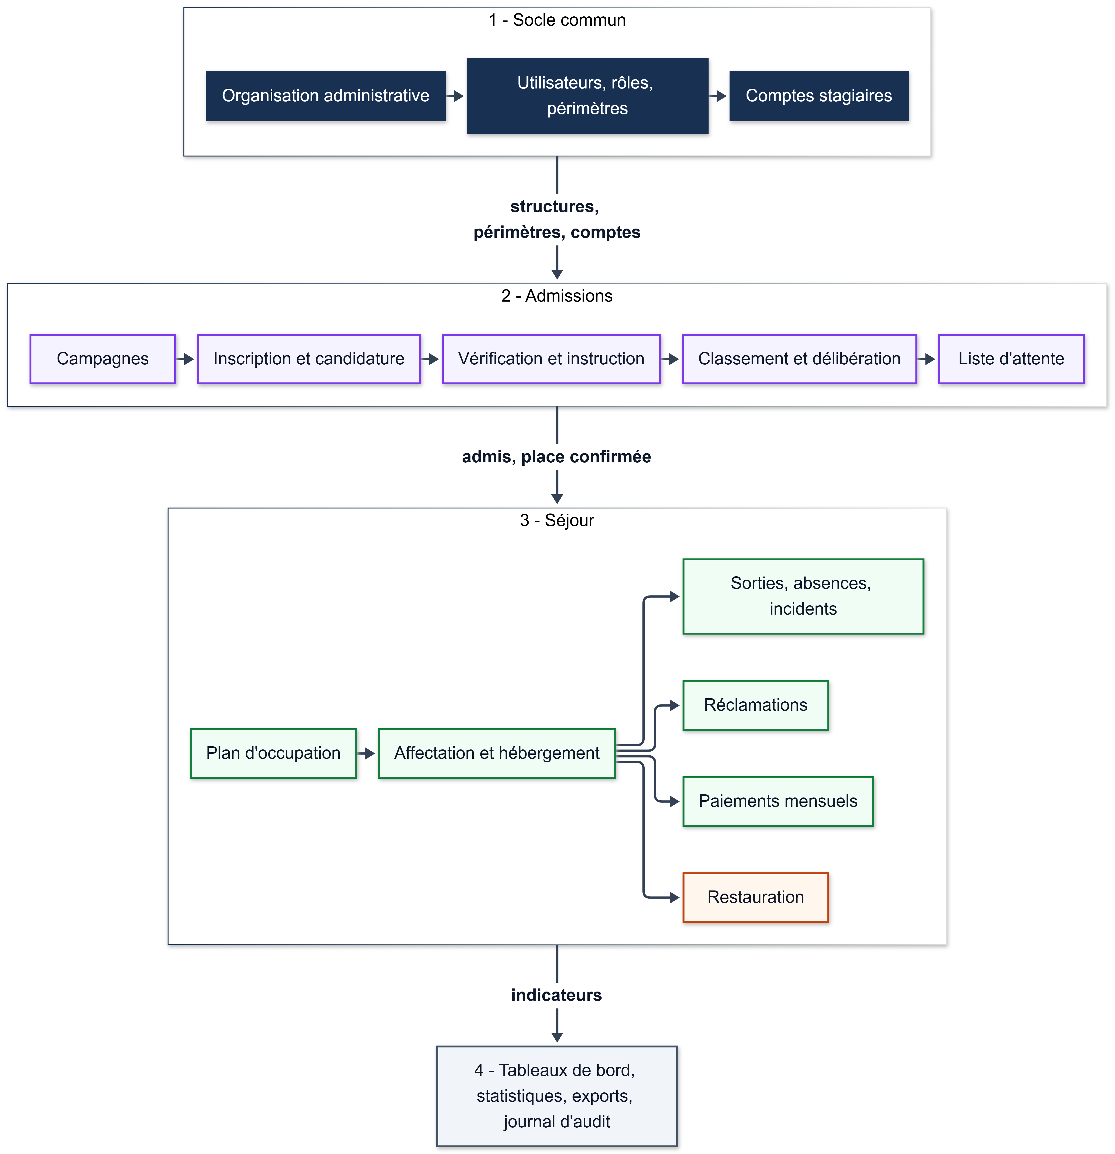
Figure 5 — Architecture fonctionnelle globale
Les flèches épaisses indiquent les principaux échanges d’informations entre ensembles de modules.

Architecture administrative de l’application INTERNAT
L’architecture administrative de l’application INTERNAT repose sur une organisation hiérarchique permettant de structurer les différentes entités intervenant dans la gestion des maisons des stagiaires. Comme l’illustre le schéma, cette organisation suit cinq niveaux principaux : région, province, complexe ou CMC, établissement de formation et internat.
Cette architecture constitue une référence pour l’organisation des informations et l’attribution des droits d’accès dans l’application. Elle permet notamment de définir le périmètre de responsabilité de chaque utilisateur et de filtrer les données selon son rattachement administratif. Ainsi, les responsables peuvent accéder aux informations et aux fonctionnalités correspondant à leur niveau d’intervention, tout en préservant la séparation des responsabilités entre les différentes structures.

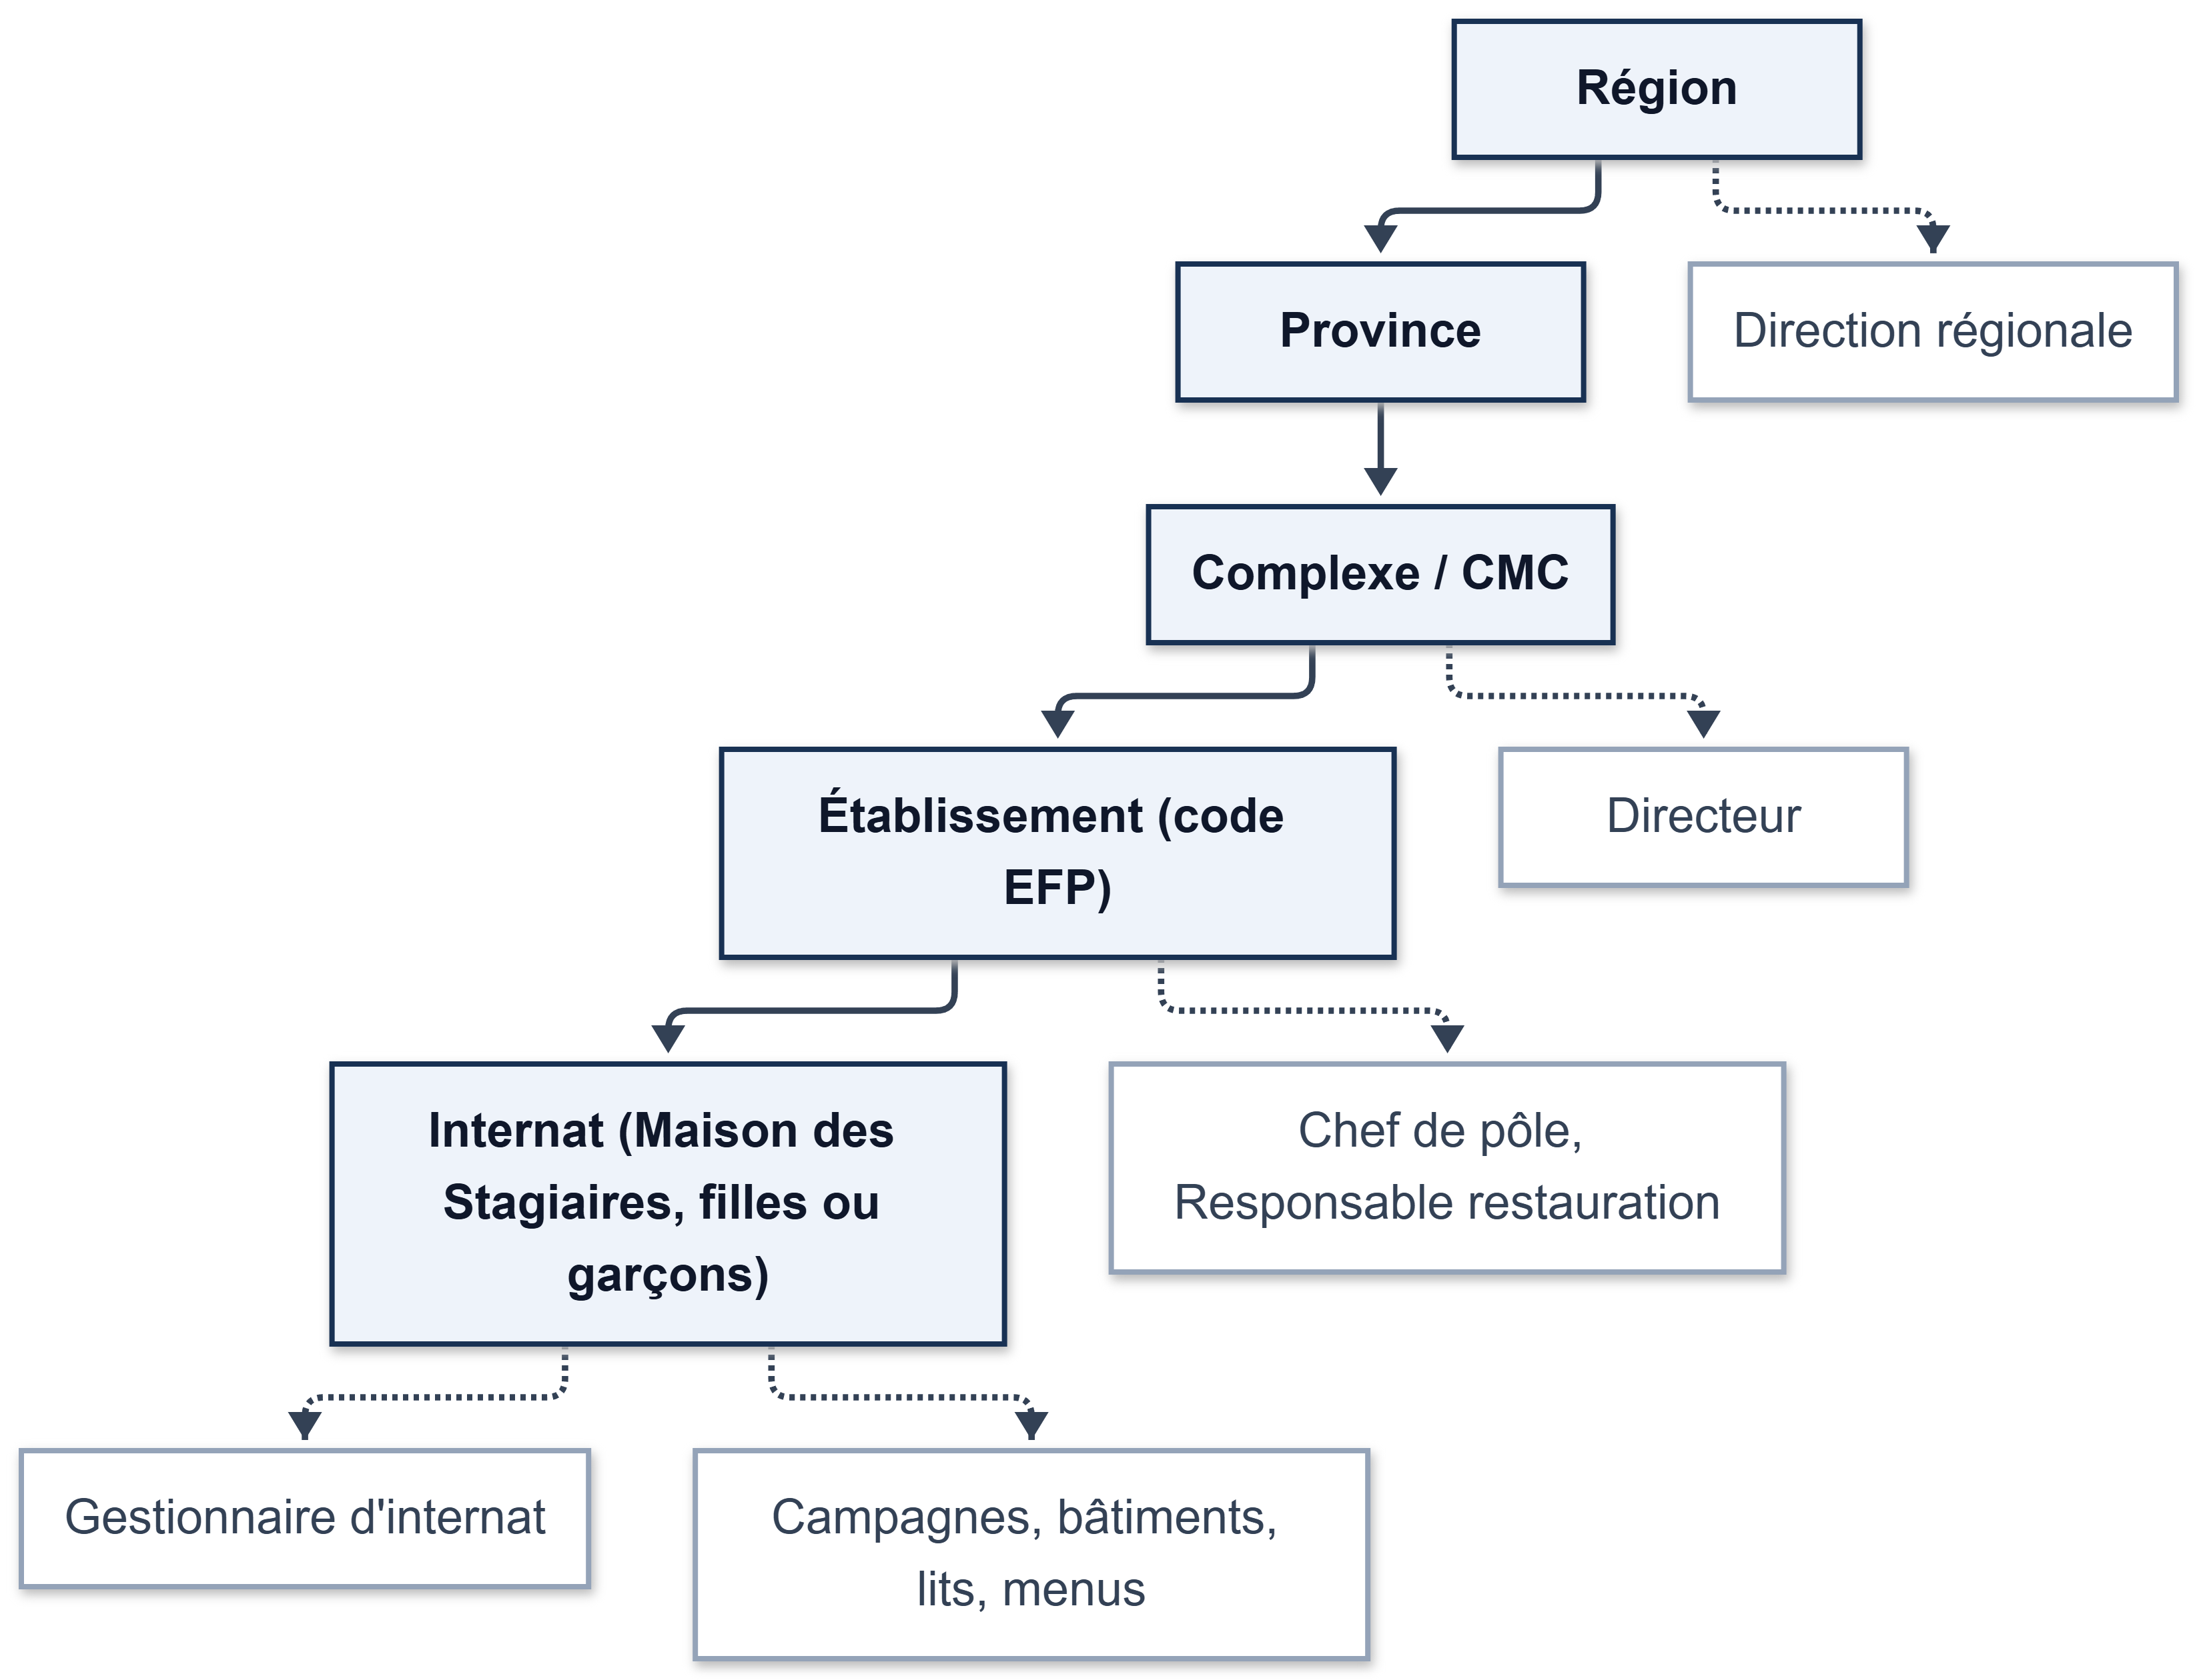
Figure 6 — Hiérarchie administrative
En pointillés : les rôles rattachés à chaque niveau et les objets gérés au niveau de l’internat.

Technologies utilisées
Ce chapitre présente les technologies retenues pour réaliser l’application INTERNAT. Elle est construite comme une application web : les utilisateurs y accèdent depuis un navigateur, sur ordinateur ou sur téléphone, sans installation.
Les choix techniques privilégient des outils libres, largement utilisés et maintenus, qui facilitent l’évolution de l’application et sa reprise par d’autres développeurs.
1. Partie serveur (back-end)
Le cœur de l’application est écrit en PHP avec le framework Laravel, organisé en domaines métier (admissions, instruction des dossiers, hébergement, restauration, paiements, réclamations, pilotage). Chaque règle de gestion est portée par un service dédié, ce qui la rend testable et réutilisable par l’interface web comme par l’API.
Technologie | Version | Rôle dans l’application
PHP | 8.3 | Langage de programmation de toute la partie serveur.
Laravel | 13 | Framework principal : routage, contrôleurs, ORM Eloquent, migrations de la base, validation, notifications, files d’attente et tâches planifiées.
Laravel Sanctum | 4 | Authentification de l’API par jetons et protection des sessions de l’interface web.
Spatie Laravel Permission | 8 | Gestion des rôles (administrateur, gestionnaire, chef de pôle, directeur, responsable restauration…) et des permissions associées à chaque écran et à chaque action.
Laravel DomPDF | 3 | Génération des documents PDF : listes de classement, listes J+1, listes des absents, reçus et documents administratifs.
Composer | 2 | Gestionnaire des dépendances PHP.

2. Interface utilisateur (front-end)
L’interface est rendue côté serveur puis rendue dynamique par Livewire : les écrans réagissent aux actions de l’utilisateur (filtres, formulaires, validations) sans rechargement de page et sans application JavaScript séparée.
Technologie | Version | Rôle dans l’application
Blade | — | Moteur de gabarits de Laravel, utilisé pour toutes les pages et tous les documents imprimables.
Livewire | 4 | Composants dynamiques des espaces du personnel et du stagiaire (dossiers, classement, menus, réservations, affectations…).
Alpine.js | fourni par Livewire | Comportements légers côté navigateur : messages éphémères, fenêtres de confirmation, saisie d’un motif.
Tailwind CSS | 4 | Mise en forme de l’interface (mise en page, couleurs, composants adaptés aux téléphones et aux ordinateurs).
Tom Select | 2 | Listes déroulantes avec recherche pour les longues listes (établissements, internats, filières).
Vite | 8 | Compilation et optimisation des feuilles de style et des scripts.
Police Inter | 5 | Police de caractères de l’interface, embarquée dans l’application.

3. Données et traitements
Les données sont stockées dans une base relationnelle MySQL dont la structure est décrite par les migrations Laravel. Les traitements longs ou périodiques sont exécutés en arrière-plan, sans bloquer les utilisateurs.
Technologie | Version | Rôle dans l’application
MySQL | — | Base de données relationnelle de l’application (dossiers, campagnes, chambres et lits, menus, réservations, paiements, journal d’audit).
Files d’attente Laravel | — | Traitements en arrière-plan : génération des exports, publication des résultats, recalcul du classement.
Planificateur Laravel | — | Tâches automatiques : clôture des campagnes échues, ouverture des mensualités, rappels liés à la restauration.
Cache et sessions | — | Conservés en base de données ; extension Redis disponible dans l’image de déploiement.
Stockage de fichiers | — | Espace privé pour les pièces justificatives et les reçus (5 Mo au plus par fichier) ; exports au format CSV et PDF.

4. Sécurité
La sécurité repose sur les mécanismes de Laravel complétés par des règles propres à l’application.
Technologie | Version | Rôle dans l’application
Argon2id | — | Algorithme de hachage des mots de passe.
Limitation de débit | — | Nombre de tentatives limité pour la connexion, les appels à l’API et le téléversement de fichiers.
Contrôle d’accès | — | Chaque écran et chaque action vérifient la permission du rôle connecté ; un mot de passe provisoire doit être changé à la première connexion.
Journal d’audit | — | Traçabilité des opérations sensibles : changements de statut, validations, renvois, réinitialisations de mot de passe.

